Министерство образования Республики Беларусь
Учреждение образования «Белорусский государственный университет информатики и радиоэлектроники»

Военный факультет

Кафедра электронных вычислительных машин

Дисциплина: Жизненный цикл разработки программного обеспечения

МОБИЛЬНОЕ ПРИЛОЖЕНИЕ ДЛЯ РАБОТЫ С ГЕОЛОКАЦИОННЫМИ ЗАМЕТКАМИ

Курсант: гр. 334701 Козлов А.Е.

Руководитель: ассистент О.М. Внук

Минск 2025
СОДЕРЖАНИЕ

Введение 5
1 Аналитическая часть 6
1.1 Обзор аналогов 6
1.1 Обзор аналогов 6
1.2 Проблематика и цели проекта 7
2 Проектный раздел 9
2.1 Постановка задачи 9
2.2 Модель данных 10
2.3 Структура заметки 10
2.4 Поток данных 11
2.5 UML-диаграммы 11
2.6 Диаграммы классов приложения 12
2.7 Диаграммы состояний 13
2.8 Диаграммы последовательностей 15
2.9 Диаграммы активности 16
2.10 Диаграммы сценариев использования 17
2.11 Алгоритмы приложения 18
3 Реализация проекта 19
3.1 Описание интерфейса 19
3.2 Макеты интерфейса 19
3.3 Реализация интерфейса приложения 22
3.4 Описание логики работы 22
4 Тестирование 24
4.1 Область тестирования 24
4.2 План тестирования 24
4.3 Результаты тестирования 24
Заключение 25

ВВЕДЕНИЕ
В современном мире часто возникает необходимость систематизировать информацию, привязанную к конкретным географическим точкам. Это могут быть заметки из путешествий, полевые исследования, напоминания о местах, которые нужно посетить, или просто идеи, связанные с определённой локацией. Стандартные приложения для заметок, как правило, ориентированы на текст и лишены пространственного контекста, в то время как картографические сервисы предназначены для навигации и не предоставляют достаточных инструментов для ведения полноценных записей.
В связи с этим возникает потребность в специализированном инструменте, который бы объединял функциональность интерактивной карты и менеджера заметок. Такой инструмент позволил бы пользователям визуально организовывать информацию, устанавливать связи между событиями и местами и легко получать доступ к своим записям в географическом контексте.
Данный проект посвящён разработке мобильного приложения «YouClue» для платформы Android, предназначенного для создания и управления геолокационными заметками. Ключевая особенность приложения — возможность размещать заметки непосредственно на карте, добавлять к ним текст, дату и иконки, а также создавать визуальные связи между ними. Это позволяет наглядно представлять информацию и её взаимосвязи.
Разрабатываемое приложение имеет простую и надёжную архитектуру. Вся логика сосредоточена в одном экране, что делает его интуитивно понятным для пользователя. Для отображения карт используется библиотека с открытым исходным кодом MapLibre, а для определения местоположения — сервисы Google Play Location. Все данные (заметки и их связи) хранятся локально на устройстве пользователя в едином JSON-файле, что обеспечивает высокий уровень конфиденциальности и автономность работы. Приложение не требует создания учётной записи или подключения к облачным сервисам.
Таким образом, целью проекта является создание простого и удобного инструмента для решения следующих задач:
- Создание и управление заметками с привязкой к географическим координатам.
- Визуализация заметок и их связей на интерактивной карте.
- Организация информации, привязанной к местоположению.
- Обеспечение приватности данных за счёт локального хранения.
Реализация данного проекта позволяет продемонстрировать навыки полного цикла разработки: от анализа требований и проектирования архитектуры до реализации и тестирования готового программного продукта.

АНАЛИТИЧЕСКАЯ ЧАСТЬ

Обзор аналогов

Для оценки рыночной ниши и определения уникальных преимуществ приложения «YouClue» был проведён анализ существующих решений, которые частично покрывают потребности пользователей в геолокационных заметках. В качестве аналогов были рассмотрены стандартные приложения для заметок, картографические сервисы и специализированные ГИС-приложения.

Обзор аналогов

Стандартные приложения для заметок (Google Keep, Evernote) предоставляют:
- Мощные инструменты для создания текстовых и мультимедийных заметок. Некоторые из них, как Google Keep, позволяют добавлять к заметке информацию о местоположении для создания напоминаний.
- Богатый функционал для работы с текстом, списками, изображениями; облачная синхронизация между устройствами.
Геопривязка является второстепенной функцией. Невозможно просмотреть все заметки на единой интерактивной карте, создавать визуальные связи между ними или управлять ими в географическом контексте. Карта используется только для напоминаний, а не как основной интерфейс.
Не подходят для пользователей, которым важна именно визуальная организация информации на карте.
Картографические сервисы (Google Maps, Yandex Maps) предоставляют:
- навигацию и поиск мест. Позволяют сохранять "избранные" места, добавлять к ним метки и короткие комментарии.
- Точные и детализированные карты, мощные функции поиска и навигации.
Функциональность заметок крайне ограничена: нельзя добавлять многострочный текст, привязывать дату, выбирать иконки или, что самое важное, создавать визуальные связи между сохранёнными точками. Управление большим количеством меток становится неудобным.
Отлично подходят для сохранения точек интереса, но не для ведения полноценных геолокационных записей.
Специализированные ГИС-приложения (QField, ArcGIS Field Maps) – это профессиональные инструменты для сбора, анализа и визуализации географических данных. Используются в картографии, экологии, геологии и других областях.
Проблемой является чрезмерная сложность для обычного пользователя. Требуют специальных знаний, имеют высокий порог входа и перегруженный интерфейс. Ориентированы на корпоративное или научное использование, а не на личные заметки.
Являются избыточными и неудобными для повседневных задач по ведению геолокационных заметок.
Анализ аналогов показывает, что на рынке существует незанятая ниша для простого и интуитивно понятного приложения, которое было бы сфокусировано исключительно на создании и управлении личными геолокационными заметками.
«YouClue» призван занять эту нишу, предлагая следующие ключевые преимущества:
- Картоцентричный интерфейс: Карта является не вспомогательным элементом, а основным рабочим пространством.
- Визуальные связи: Уникальная функция, позволяющая отображать отношения между заметками в виде линий на карте.
- Простота и фокус: Приложение не перегружено лишними функциями и ориентировано на одну конкретную задачу, что делает его удобным для широкой аудитории.
- Конфиденциальность: Локальное хранение данных гарантирует, что личная информация пользователя не покидает его устройство.
Таким образом, позиционирование проекта — это удобный персональный инструмент для визуальной организации информации в пространстве, который сочетает в себе лучшие черты картографических сервисов и приложений для заметок, но при этом лишён их недостатков.

Проблематика и цели проекта

Современные пользователи сталкиваются с проблемой отсутствия удобного инструмента для организации информации, которая тесно связана с географическим местоположением. Существующие решения либо слишком сложны и предназначены для профессионалов (ГИС-системы), либо обладают недостаточной функциональностью в части работы с картой (стандартные заметочники и навигаторы). Это приводит к тому, что пользователям приходится использовать несколько приложений, что неудобно и неэффективно, либо вовсе отказываться от идеи визуальной систематизации своих пространственных данных.
Проблема заключается в разрыве между необходимостью вести подробные записи и желанием видеть их в едином географическом контексте. Пользователю нужен инструмент, который позволит не просто сохранить точку на карте, а создать полноценную заметку с текстом, датой и иконкой, а также наглядно показать, как эта заметка связана с другими. Например, путешественник мог бы составить маршрут с подробными описаниями в каждой точке, а исследователь — нанести на карту места наблюдений и связать их в хронологическом порядке.
Цель проекта «YouClue» — устранить этот недостаток путем создания мобильного приложения для Android, которое станет простым, интуитивно понятным и функциональным решением для управления геолокационными заметками.
Для достижения этой цели были поставлены следующие ключевые задачи:
- Разработать основной функционал управления заметками: предоставить пользователю возможность создавать заметки в любой точке на интерактивной карте.
- Реализовать хранение для каждой заметки многострочного текста, даты создания, даты редактирования и специальной "связанной даты".
- Дать возможность назначать заметкам предопределённые иконки для лучшей визуальной идентификации.
- Обеспечить функции редактирования и безвозвратного удаления существующих заметок.
- Реализовать взаимодействие с картой: отображать все заметки в виде маркеров на карте в соответствии с их координатами.
- Обеспечить удобную навигацию по карте (панорамирование и масштабирование).
- Реализовать функцию определения и отображения текущего местоположения пользователя.
- Внедрить уникальную функцию связывания заметок: предоставить пользователю возможность создавать визуальные двунаправленные связи (линии) между двумя заметками.
- Создать инструменты для поиска и фильтрации: реализовать поиск, который фильтрует заметки на карте по текстовому содержимому или дате.
- Добавить фильтрацию по дате с помощью интерфейса календаря.
- Обеспечить надёжность и производительность: гарантировать сохранение всех данных пользователя (заметок и связей) в локальном JSON-файле, чтобы они не терялись между сеансами.
- Оптимизировать производительность для плавной работы с большим количеством заметок (до 500 и более).
- Обеспечить быстрый запуск приложения (до 3 секунд).
- Создать интуитивно понятный пользовательский интерфейс, не требующий специального обучения.
Таким образом, реализация данного проекта направлена на создание продукта, обладающего реальной практической ценностью. Его миссия — предоставить пользователям мощный, но в то же время простой инструмент для превращения карты в личное пространство для идей, воспоминаний и планов.

ПРОЕКТНЫЙ РАЗДЕЛ

Постановка задачи

Разрабатываемое приложение «YouClue» построено на основе простой и прагматичной архитектуры, ориентированной на представление (View-centric) или, иными словами, основанной на Activity. Такой подход является эффективной реализацией шаблона Model-View-Controller (MVC) для приложения с одним основным экраном, где вся ключевая логика сосредоточена в рамках одного Activity.
- Model (Модель): Представлена структурами данных, в основном классами Note и Coordinates на языке Kotlin. Это простые контейнеры данных (data class), которые не содержат бизнес-логики и отвечают только за хранение информации о заметках.
- View (Представление): Пользовательский интерфейс, определённый в XML-файлах макетов (activity.xml, note_editor_popup.xml и др.) и отображаемый операционной системой Android. Ключевым компонентом представления является MapView из библиотеки MapLibre.
- Controller (Контроллер): Роль контроллера выполняет класс MainActivity.kt. Он выступает в качестве центрального узла, который прослушивает действия пользователя (нажатия на карту, кнопки), обрабатывает эти действия, манипулирует моделью (изменяет список заметок в памяти), обновляет представление для отражения изменений (например, добавляет новый маркер на карту).
Этот архитектурный стиль был выбран за его простоту и прямоту, что позволяет избежать излишних усложнений и накладных расходов, связанных с более сложными шаблонами (например, MVVM или MVI), которые не являются необходимыми для приложения такого масштаба.
Основные компоненты приложения:
- MainActivity.kt: Ядро приложения. Отвечает за инициализацию карты, загрузку и сохранение заметок, обработку всех взаимодействий пользователя, управление состоянием приложения и отображение всех визуальных элементов на карте (маркеров и линий).
- Модели данных (Note.kt): Классы данных Kotlin, определяющие структуру заметки.
- Хранилище (JsonStorage.kt): Компонент, абстрагирующий логику сохранения данных. Он отвечает за сериализацию списка объектов Note в строку JSON (с помощью библиотеки Gson) и запись в локальный файл, а также за обратный процесс — десериализацию.
- Адаптеры UI (IconAdapter.kt): Стандартные адаптеры Android, используемые для заполнения элементов интерфейса, таких как сетка с иконками во всплывающем окне редактора.
- Макеты (XML-файлы): Определяют структуру и внешний вид пользовательского интерфейса.
- Утилиты (ColorUtils.kt): Вспомогательные классы с переиспользуемой логикой без состояния, например, для определения цвета маркера в зависимости от даты.
Взаимодействие с внешними сервисами:
- MapTiler: Предоставляет тайлы и стили для отображения карты. Приложение взаимодействует с MapTiler API для загрузки картографических данных.
- Сервисы Google Play (местоположение): Используются для доступа к геолокационным службам устройства для определения текущего положения пользователя.
Такая архитектура обеспечивает чёткое, хоть и не строгое, разделение обязанностей, упрощает разработку и отладку, а также полностью соответствует требованиям проекта.

Модель данных

Система управления данными в приложении «YouClue» построена на принципе локального хранения. Вместо использования реляционной базы данных, что было бы избыточным для поставленных задач, все данные приложения хранятся в едином JSON-файле notes.json во внутреннем частном хранилище приложения. Этот подход обеспечивает простоту, высокую производительность при чтении/записи и полную конфиденциальность данных.

Структура заметки

Основной сущностью данных является «Заметка» (Note). Каждая заметка представляет собой объект со следующими атрибутами:

id | String | Уникальный идентификатор заметки (например, UUID).
coordinates | Object | Географические координаты (широта и долгота).
text | String | Многострочное текстовое содержимое заметки.
creationDate | Long | Дата создания (в формате timestamp).
lastEditDate | Long | Дата последнего редактирования (в формате timestamp).

relatedDate | Long | «Связанная дата», установленная пользователем.
iconId | Integer | Идентификатор иконки из предопределённого набора (необязательно).
linkedNotesIds | List<String> | Список уникальных идентификаторов заметок, с которыми установлена связь.

Поток данных

Поток данных в приложении организован следующим образом:
- Загрузка: При запуске приложения MainActivity обращается к компоненту JsonStorage для чтения файла notes.json. Его содержимое десериализуется из JSON-строки в список объектов Note (MutableList<Note>) в оперативной памяти.
- Обработка: Все операции пользователя — создание, редактирование, удаление или связывание заметок — выполняются непосредственно над этим списком в памяти. Это обеспечивает мгновенный отклик интерфейса.
- Сохранение: После каждой операции, изменяющей данные (например, после нажатия кнопки "Сохранить" в редакторе заметки), MainActivity инициирует процесс сохранения. Весь список заметок снова сериализуется в JSON-строку и полностью перезаписывает файл notes.json.
Такой механизм "полной перезаписи" является надёжным и простым в реализации. Он гарантирует, что данные всегда находятся в согласованном состоянии и сохраняются после каждого изменения, что минимизирует риск их потери.
Эта модель данных полностью отвечает требованиям проекта, обеспечивая эффективное хранение всей необходимой информации и простую логику её обработки.

UML-диаграммы

Для визуального представления структуры, поведения и взаимодействия компонентов системы «YouClue» были разработаны UML-диаграммы. Они служат важным инструментом для проектирования и документирования программного обеспечения.

Диаграммы классов приложения

На рисунке ниже представлена диаграмма, раскрывающая содержание и предназначение классов внутри приложения. Приложение использует объектно-ориентированную парадигму программирования для улучшения организации хранения и взаимодействия данных.

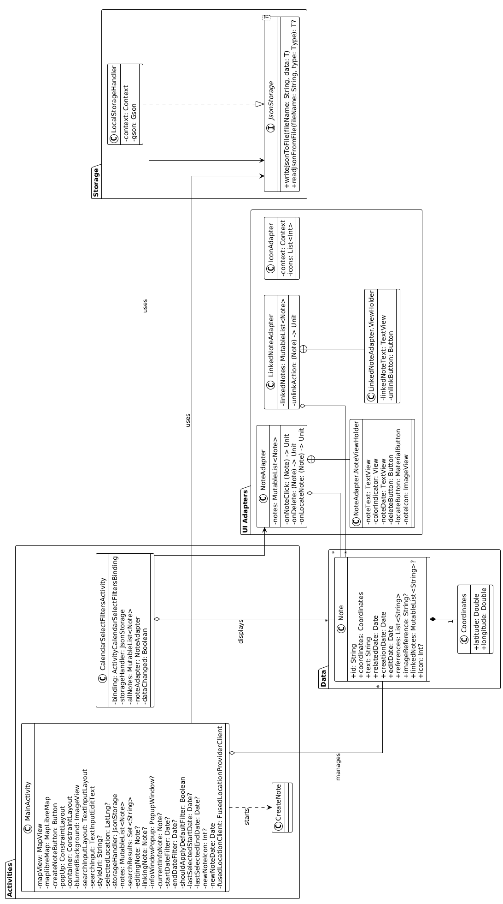

Рисунок 2. – Диаграмма классов

Диаграммы состояний

Диаграммы состояний отражают все возможные состояния приложения, возникающие в процессе использования.

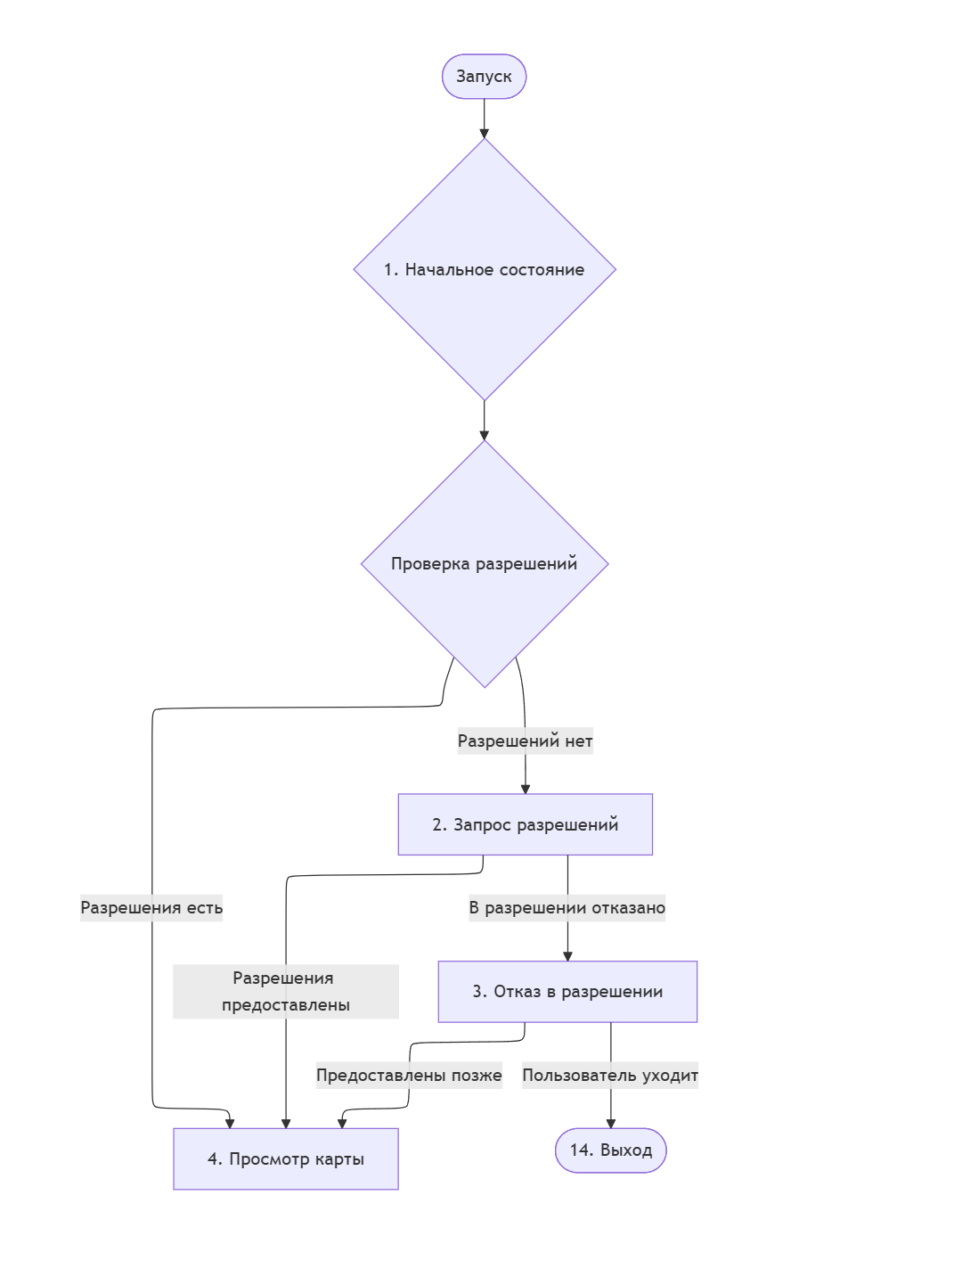
Рисунок 2. – Диаграмма состояний (экранов приложения)

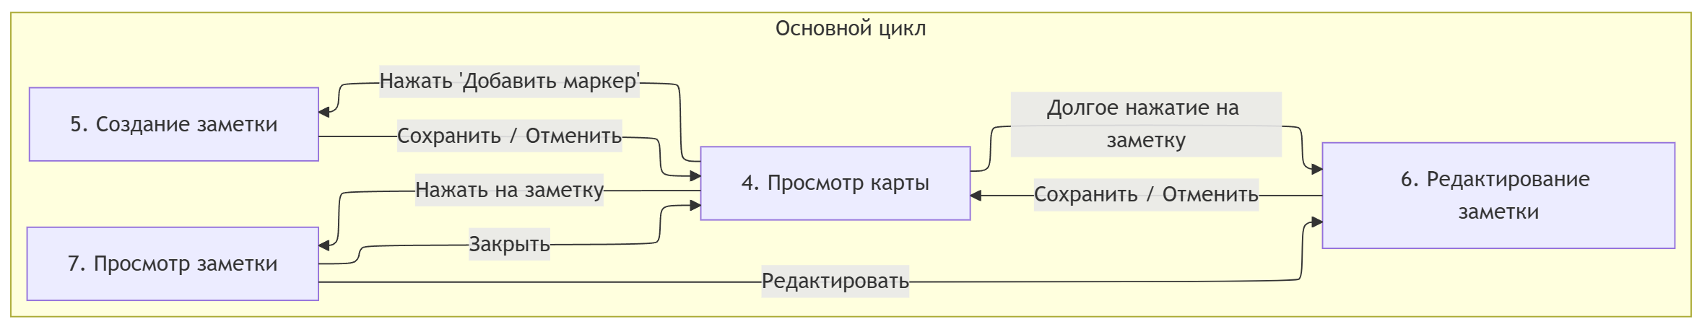

Рисунок 2.2 – Диаграмма состояний (состояния экрана управления картой)

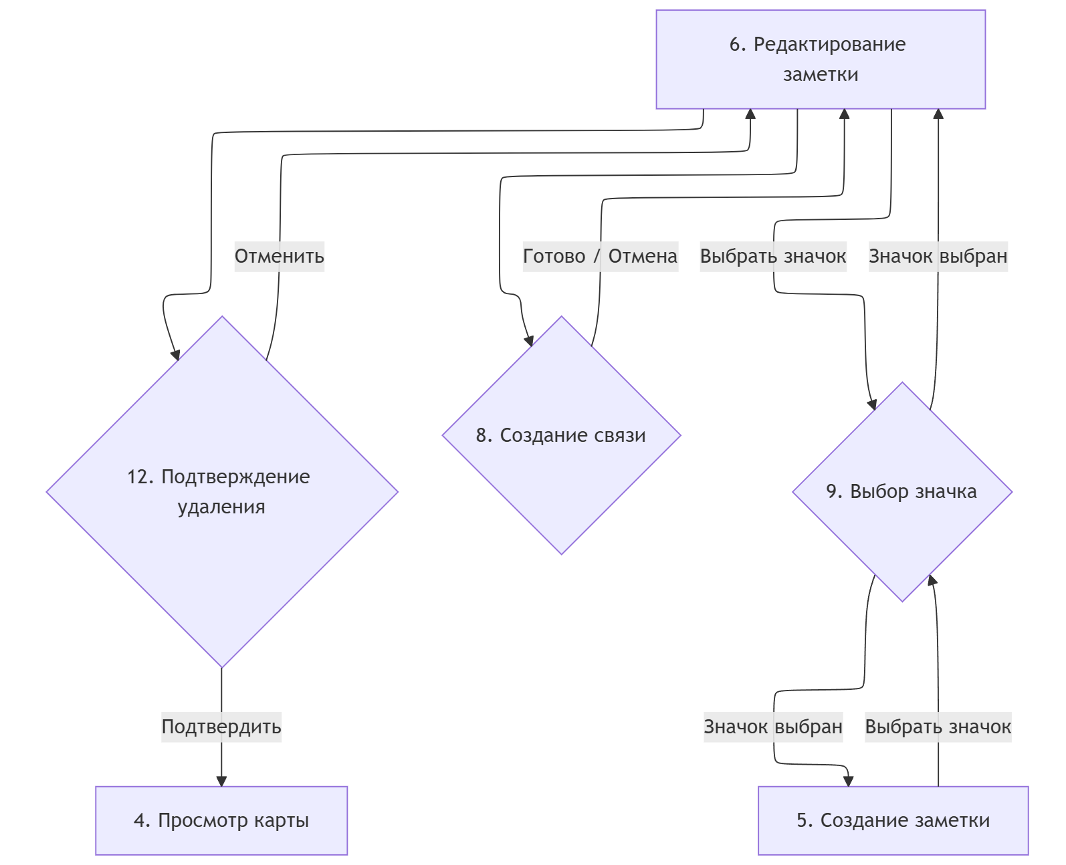

Рисунок 2.3 – Диаграмма состояний (управление заметкой)

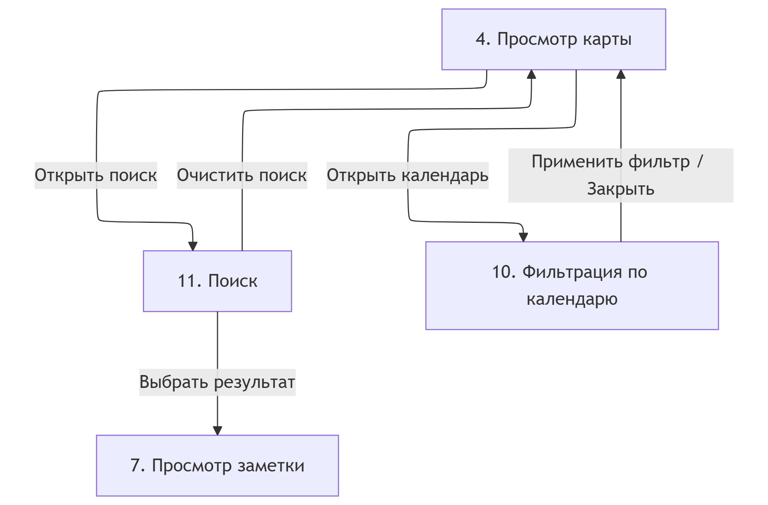

Рисунок 2.4 – Диаграмма состояний (экран сортировки и поиска заметок)

Диаграммы последовательностей

Диаграммы последовательностей отражают принцип обмена сообщениями между пользователем и интерфейсом приложения.

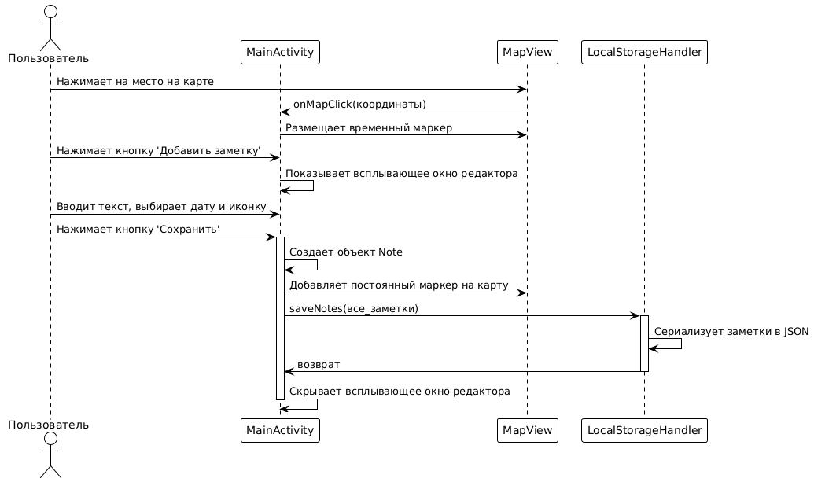

Рисунок 2.5 – Диаграмма последовательности создания заметки

Ниже представлена диаграмма последовательности, показывающая процесс взаимодействия пользователя с экраном фильтрации заметок и геолокационных меток.

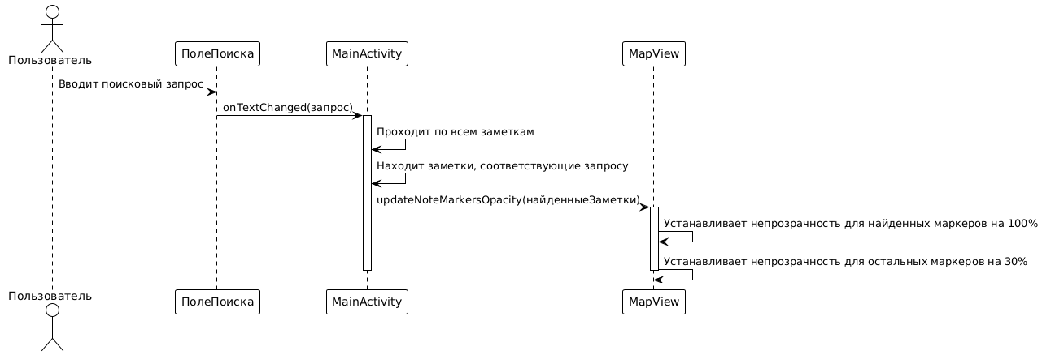

Рисунок 2.6 – Диаграмма последовательности поиск заметки

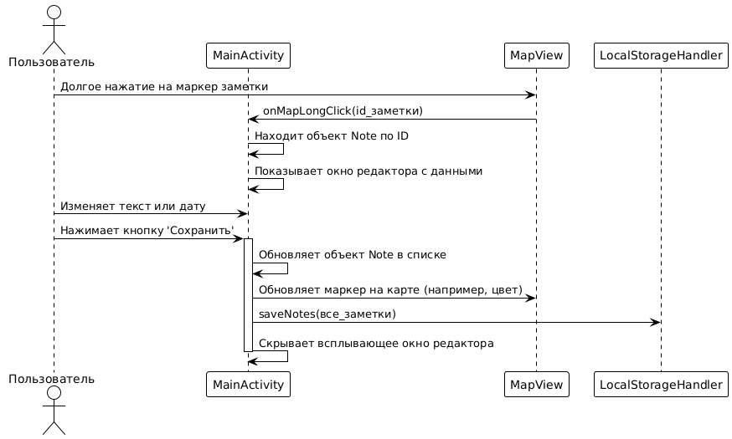

Рисунок 2.7 – Диаграмма последовательности (диалог редактирования заметки)

Диаграммы активности

Диаграммы активности отражают пошаговое выполнение процессов в системе, включая действия пользователя, проверки и результаты. Они важны для проектирования сценариев и логики взаимодействия.

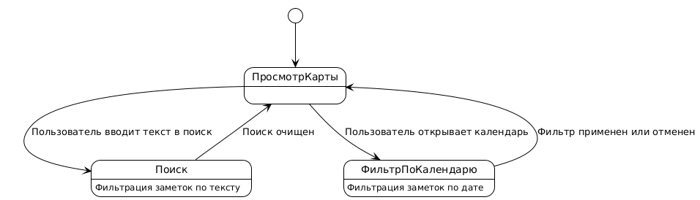

Рисунок 2.8 – Диаграмма активности переключения между экранами приложения

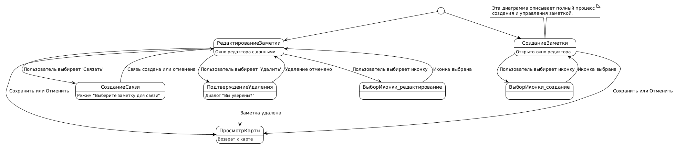

Рисунок 2.9 – Диаграмма активности взаимодействия с заметкой

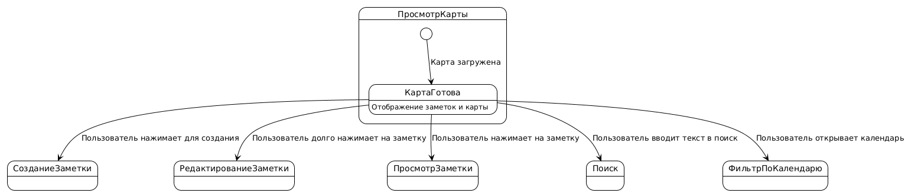

Рисунок 2.0 – Диаграмма активности выбора действия пользователя

Диаграммы сценариев использования

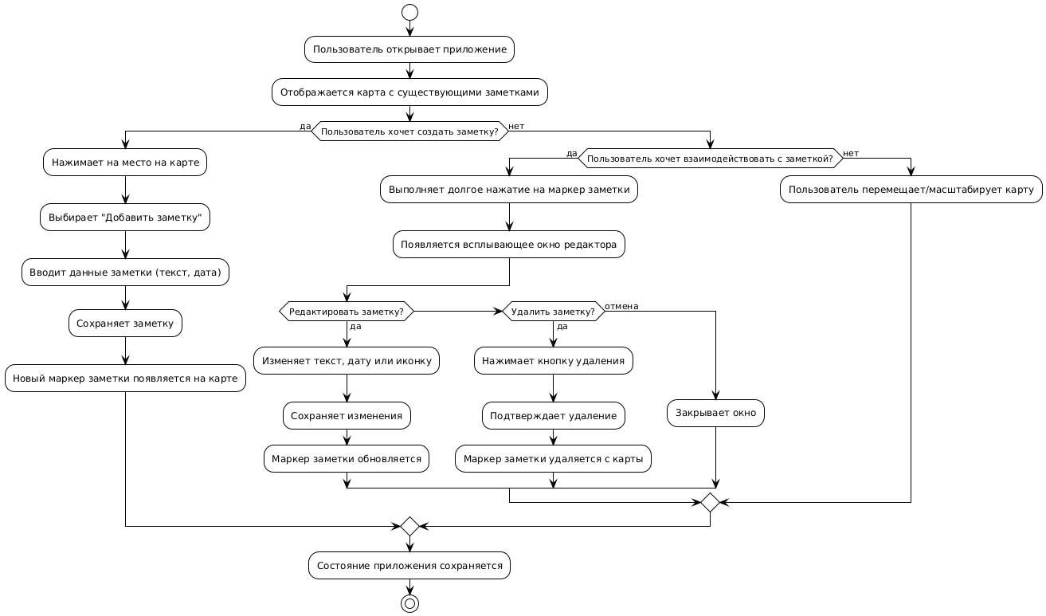

Рисунок 2.1 – Диаграмма сценариев использования приложения YouClue

Алгоритмы приложения

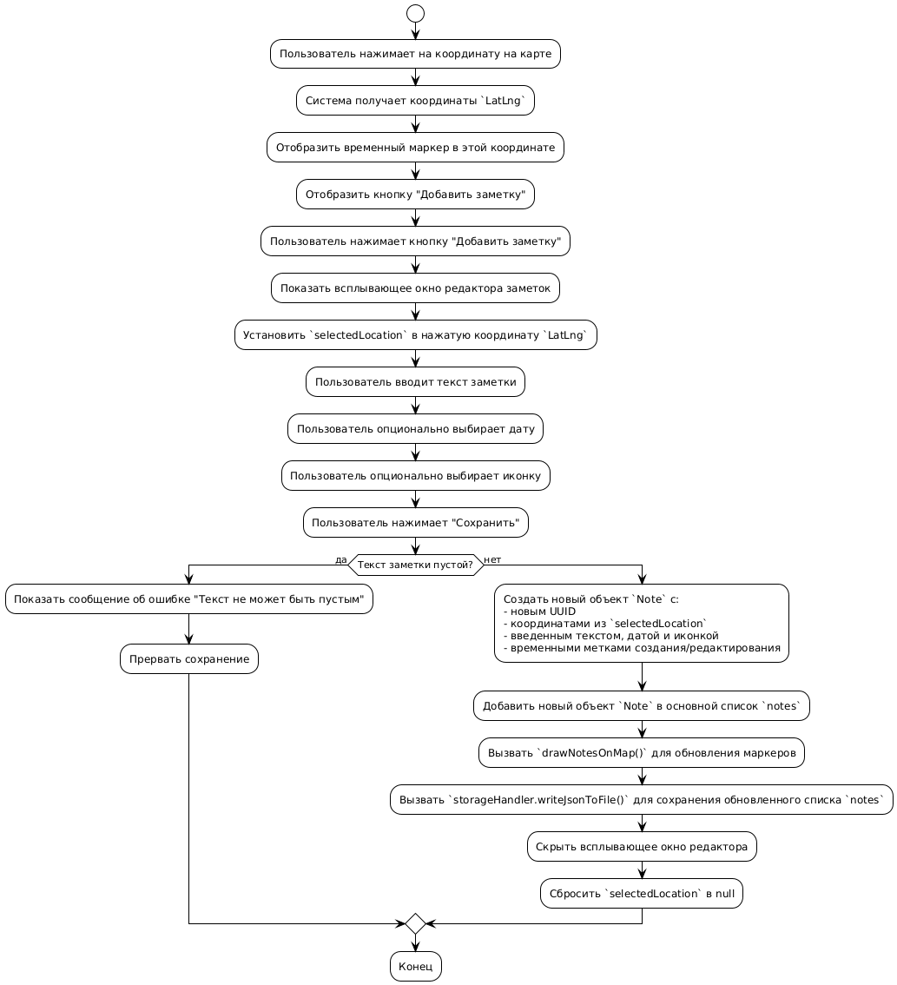

Рисунок 2.2 – Диаграмма алгоритма добавления заметки и геолокационной метки

РЕАЛИЗАЦИЯ ПРОЕКТА

Описание интерфейса

Пользовательский интерфейс приложения «YouClue» спроектирован с упором на простоту и интуитивность. Он построен с использованием Android View System и макетов в формате XML, следуя принципам Material Design.
- Основной экран: Главный и единственный экран приложения представляет собой полноэкранную интерактивную карту, предоставляемую библиотекой MapLibre. На карте отображаются маркеры всех созданных заметок.
- Элементы управления картой: В углу экрана расположены стандартные кнопки для увеличения/уменьшения масштаба и для центрирования карты на текущем местоположении пользователя.
- Панель поиска: В верхней части экрана находится панель поиска, которая позволяет пользователю вводить текст или дату для фильтрации заметок.
- Создание заметки: Для создания новой заметки пользователь делает короткое нажатие на любую свободную область карты. На этом месте появляется временный маркер и кнопка "Добавить заметку".
- Окно редактирования/создания: При создании или редактировании заметки появляется всплывающее диалоговое окно (popup). Оно содержит многострочное текстовое поле для ввода содержимого, кнопку для выбора "связанной даты" через календарь, сетку для выбора иконки и опции для сохранения, удаления или связывания заметки.
Взаимодействие с маркерами:
- Короткое нажатие на маркер открывает небольшое информационное окно (info window) с текстом заметки.
- Долгое нажатие на маркер открывает полноценное окно редактирования.

Макеты интерфейса

Для YouClue были созданы low-fidelity wireframes, чтобы на раннем этапе определить структуру экранов, навигацию и логику взаимодействия без фокуса на дизайн. Цель — обеспечить понятный UX и показать ключевые сценарии
Ниже на рисунках 3.1 – 3.4 представлены макеты интерфейса приложения YouClue. Изображеня содержат схемотичное представление пользовательского интерфейса, включая основные элементы управления и отображения. Изображены все экраны, соответствующие активностям мобильного приложения.
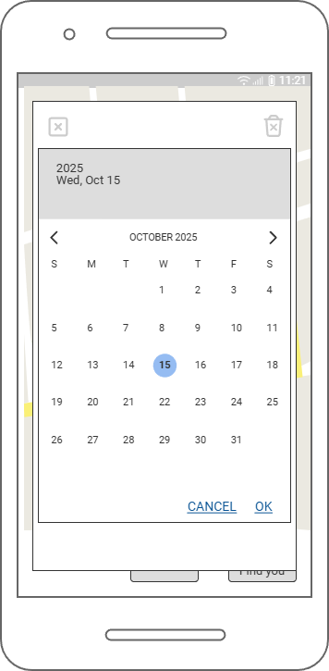

Рисунок 3. – Диалог выбора даты

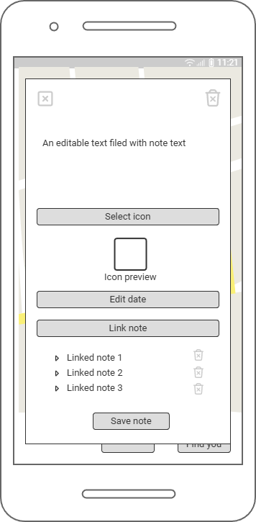

Рисунок 3.2 – Диалог редактирования заметки

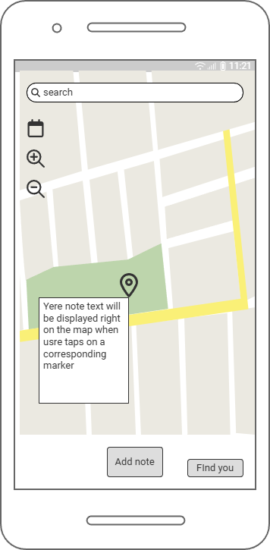

Рисунок 3.3 – Экран просмотра карты

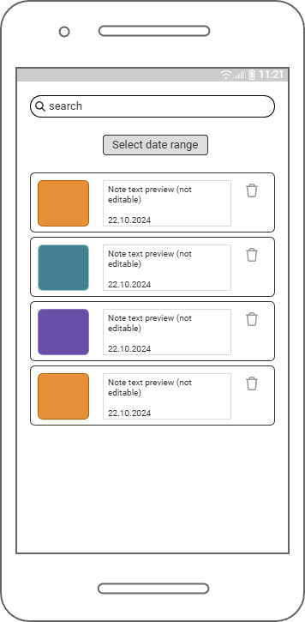

Рисунок 3.4 – Экран фильтрации и поиска заметок

Реализация интерфейса приложения

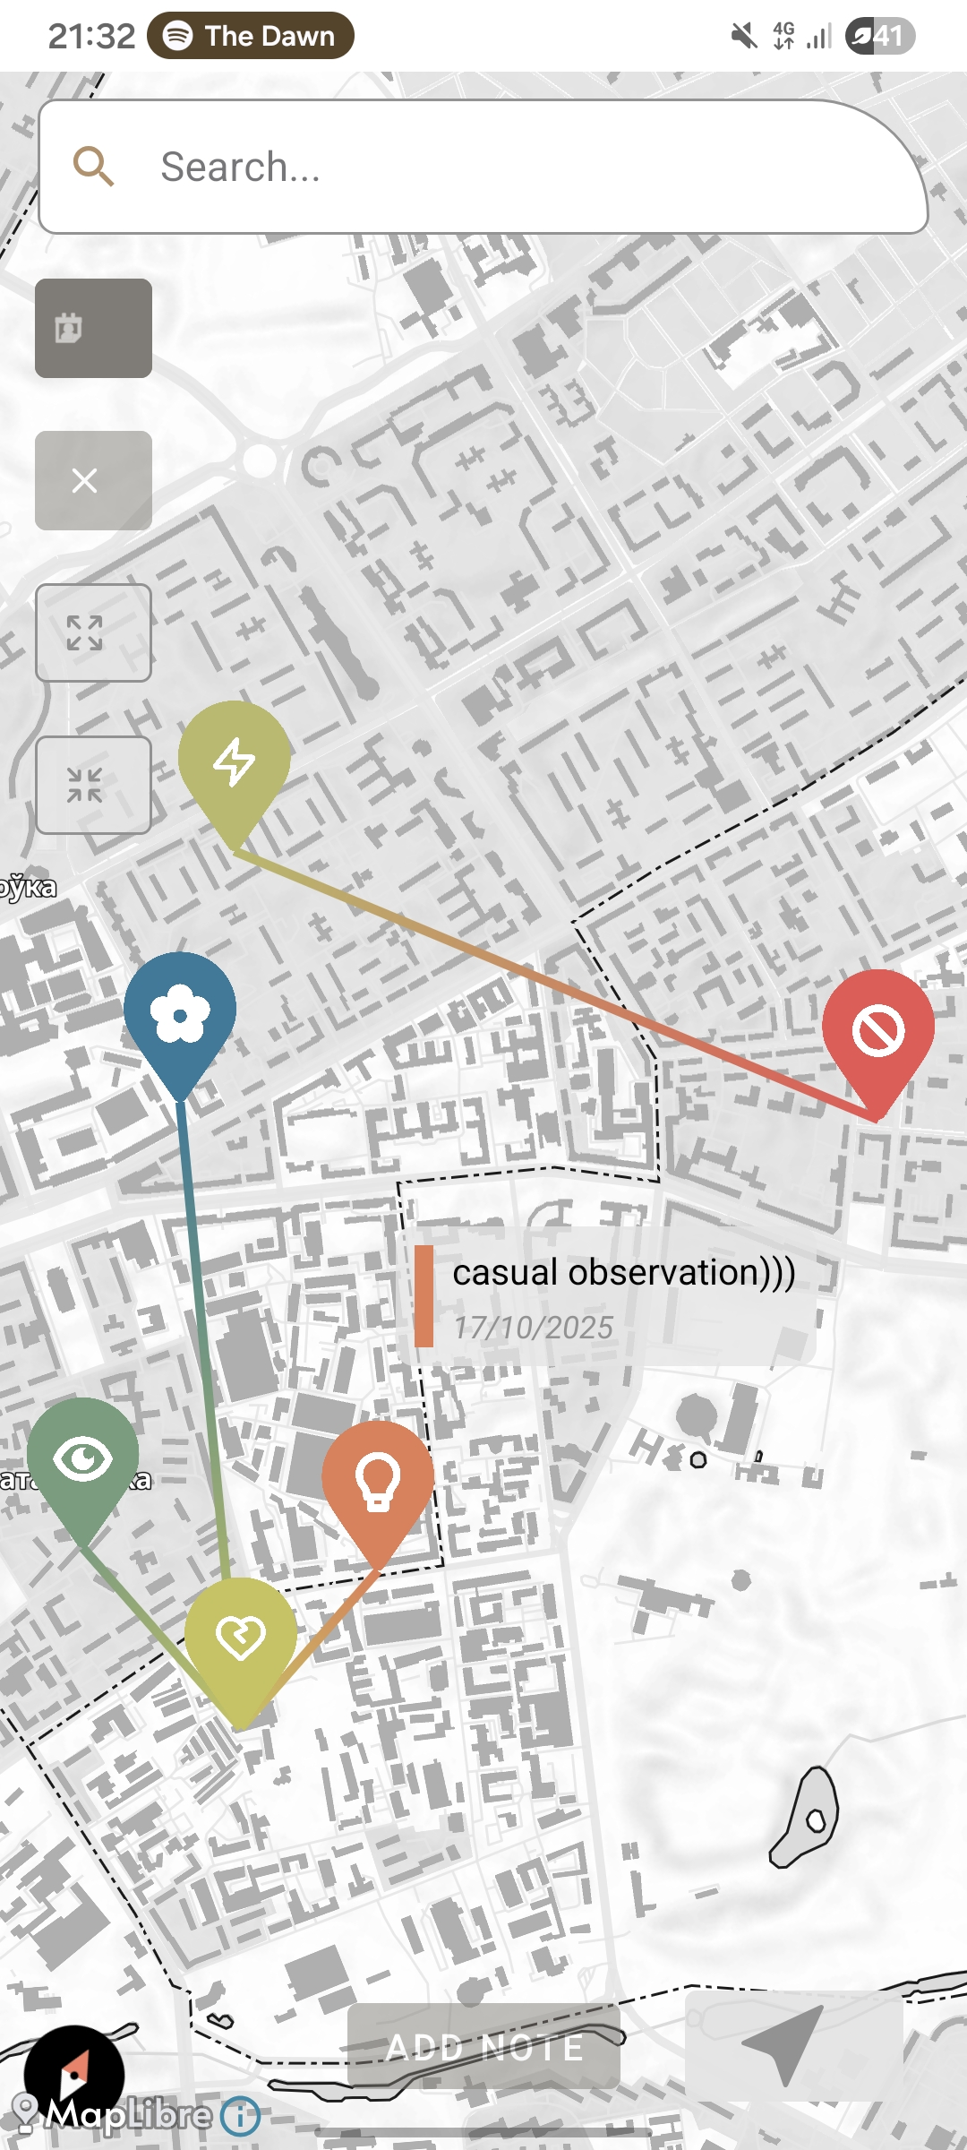

Рисунок 3.5 – Экран просмотра карты

Описание логики работы

Вся логика приложения инкапсулирована в MainActivity.kt, что соответствует выбранной архитектуре.
- Инициализация: При запуске приложение инициализирует MapView, устанавливает стиль карты (загружаемый с сервиса MapTiler) и вызывает JsonStorage для загрузки существующих заметок из файла notes.json в оперативную память. После этого все заметки и связи между ними отрисовываются на карте.
- Обработка действий пользователя: MainActivity содержит обработчики событий (listeners) для всех элементов интерфейса: нажатий на карту, кнопок, ввода текста в поисковую строку.
- Управление данными: Любое действие, изменяющее данные (создание, редактирование, удаление заметки или связи), немедленно отражается в списке объектов Note в памяти. Сразу после этого весь список сериализуется в JSON и перезаписывается в файл notes.json. Этот подход гарантирует атомарность и сохранность данных.
- Поиск и фильтрация: Когда пользователь вводит текст в поисковую строку, приложение не выполняет запросы к файлу. Вместо этого оно в реальном времени фильтрует уже загруженный в память список заметок. Затем, на основе результатов фильтрации, оно динамически изменяет визуальные атрибуты маркеров на карте (например, прозрачность), обеспечивая мгновенный отклик.
- Геолокация: При нажатии на кнопку "Моё местоположение" приложение обращается к сервисам Google Play Location для получения актуальных координат устройства и плавно анимирует карту, центрируя её на этой точке.
Такая реализация обеспечивает высокую производительность, отзывчивость интерфейса и надёжное сохранение данных без необходимости в сложной инфраструктуре.

ТЕСТИРОВАНИЕ

Область тестирования

Тестированию подлежит Android-приложение YourcClue, включая следующие ключевые функциональные области:
Управление заметками: Создание, редактирование, удаление и визуализация гео-заметок.
Взаимодействие с картой: Навигация по карте, отображение маркеров и определение местоположения пользователя.
Связывание заметок: Создание и отображение визуальных связей между заметками.
Поиск и фильтрация: Поиск заметок по тексту и фильтрация по дате.
Хранение данных: Корректность сохранения и загрузки данных в локальном JSON-файле.
Пользовательский интерфейс: Интуитивность, отзывчивость и корректное отображение всех элементов.

План тестирования

Тестирование приложения проводилось по сценариям из testing_ru.md, охватывающим все ключевые модули и действия пользователей. CRUD-тесты проверяли создание, редактирование, удаление и выполнение заметоко с обновлением интерфейса и срхранением в локальном хранилище. Отдельные сценарии касались связыванию заметок и тестов производительности системы.

Результаты тестирования

Итоговая сводка выполнения тестирования представлена в документе TEST_RESULTS.md, где зафиксированы статусы прохождения всех сценариев, а также выявленные дефекты с их приоритетами. Всего было выполнено 20 тест-кейсов, из которых 20 успешно прошли.

ЗАКЛЮЧЕНИЕ

В ходе выполнения данного проекта было успешно разработано мобильное приложение «YouClue» для платформы Android, предназначенное для работы с геолокационными заметками. Проект достиг всех поставленных целей и решил ключевые задачи, стоявшие перед разработкой.
Была проанализирована рыночная ниша и выявлена потребность в простом и функциональном инструменте для визуальной организации информации на карте, который бы сочетал в себе преимущества картографических сервисов и приложений для заметок, но был бы лишен их недостатков.
В рамках проектной части была спроектирована простая и эффективная архитектура, основанная на Activity (View-centric), которая оптимально подходит для приложения с одним основным экраном. Была разработана модель данных, ориентированная на локальное хранение в JSON-файле, что обеспечивает конфиденциальность и автономность работы. С помощью UML-диаграмм были подробно описаны структура, поведение и взаимодействие компонентов системы.
На этапе реализации был создан интуитивно понятный пользовательский интерфейс, соответствующий принципам Material Design. Основной функционал, включая создание, редактирование и удаление заметок, их визуализацию на карте, а также уникальную возможность создания визуальных связей между ними, был полностью реализован. Интеграция с библиотекой MapLibre и сервисами Google Play Location обеспечила качественное отображение карт и точное определение местоположения.
Тестирование подтвердило стабильность, производительность и корректность работы всех заявленных функций. Приложение успешно справляется с обработкой большого количества заметок и обеспечивает быстрый отклик интерфейса.
В результате был создан готовый программный продукт, имеющий практическую ценность для широкого круга пользователей — от путешественников и исследователей до всех, кто хочет систематизировать свои идеи и воспоминания в географическом контексте. Реализация проекта позволила продемонстрировать и закрепить навыки полного цикла разработки программного обеспечения: от постановки задачи и проектирования до непосредственной реализации и тестирования.
СПИСОК ИСПОЛЬЗОВАННЫХ ИСТОЧНИКОВ

- Документация для разработчиков Android. — URL: https://developer.android.com/docs
- MapLibre Native for Android. — URL: https://maplibre.org/maplibre-native/android/api/
- Google Play Location Services. — URL: https://developers.google.com/location-context/fused-location-provider
- Gson User Guide. — URL: https://github.com/google/gson/blob/master/UserGuide.md
- Material Design. — URL: https://material.io/develop/android

